## JavaScript组成

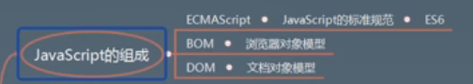

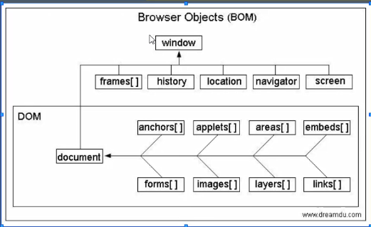

## BOM:浏览器对象模型，window对象

### 简介

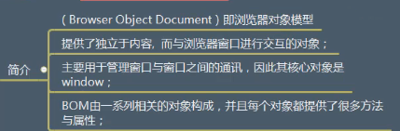

### 需要掌握的知识点

#### 1.导图

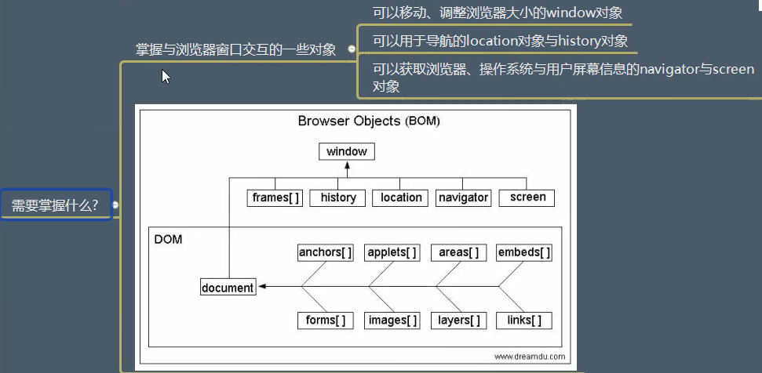

#### 2.window对象

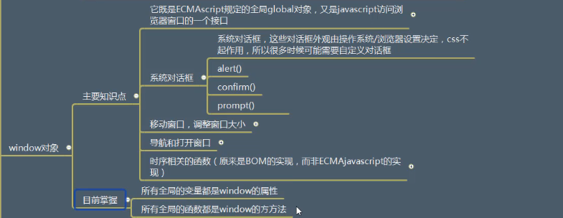

所有全局的变量都是window的属性

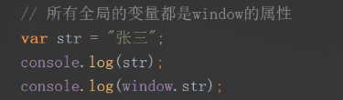

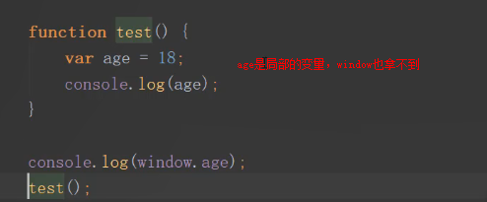

**这种方式拿不到**

所有全局的函数都是window的方法

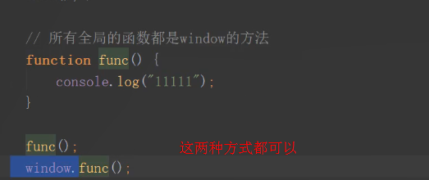

#### 3.Document对象

是window对象的一部分，window.document



#### 4.location对象

#### 5.navigator对象

#### 6.history对象